Übung: Aussage zur Messreihe
Linearen Zusammenhang unter Berücksichtigung von Messunsicherheiten beurteilen

Denkhilfe: Eine Gerade ist mit den Messdaten vereinbar, wenn sie alle Unsicherheitsrechtecke schneidet.

Arbeitsauftrag
1. Zeichnen Sie durch den Ursprung die Gerade mit maximaler und die Gerade mit minimaler Steigung, die noch alle Unsicherheitsrechtecke schneiden.
2. Zeichnen Sie die Winkelhalbierende zwischen beiden Grenzgeraden als grafische Ausgleichsgerade.
3. Zeichnen Sie die Theoriegerade für einen ohmschen Widerstand mit R = 100 Ω ein.
4. Beurteilen Sie anschließend den linearen Zusammenhang und die eingezeichnete Theoriegerade.
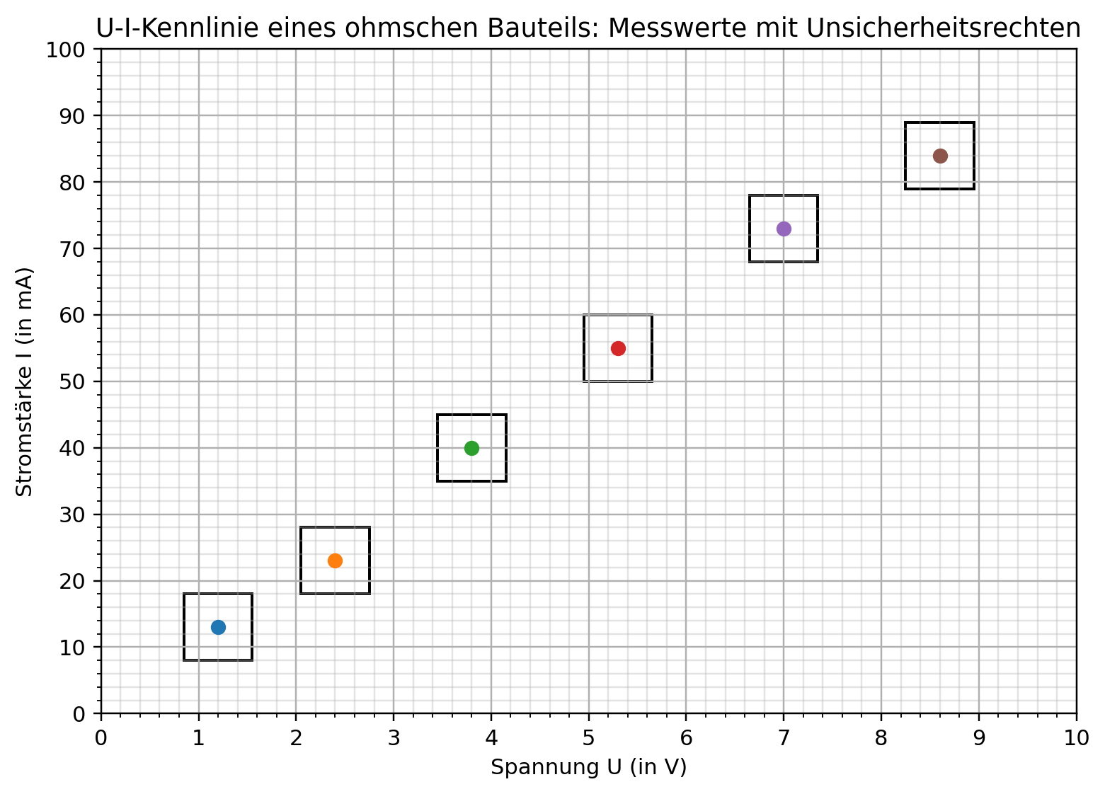

Datensatz für die anschließende Prüfung im Applet
U / V | 1,20 | 2,40 | 3,80 | 5,30 | 7,00 | 8,60
I / mA | 13 | 23 | 40 | 55 | 73 | 84
u(U) / V | 0,35 | 0,35 | 0,35 | 0,35 | 0,35 | 0,35
u(I) / mA | 5 | 5 | 5 | 5 | 5 | 5

Ihre Schlussfolgerung
Linearer Zusammenhang mit den Messdaten vereinbar? | ☐ ja ☐ nein  Begründung: ______________________________________________
Theoriegerade mit den Messdaten vereinbar? | ☐ ja ☐ nein  Begründung: ______________________________________________
Was leistet die Unsicherheitsbetrachtung hier? | __________________________________________________________  __________________________________________________________

